JIAWEN  SHI / 师嘉文  AI Native 产品经理 / AIGC 产品经理  具备需求分析、流程设计、模型选型与 AI 辅助开发能力。地毯主图工具约 1 个月完成开发并付费交付，生成与筛选约 5-8 分钟一套。拥有内容运营方案交付、阶段式 Agent 和异常修正实践，能结合业务约束控制质量、成本与风险。 |  | 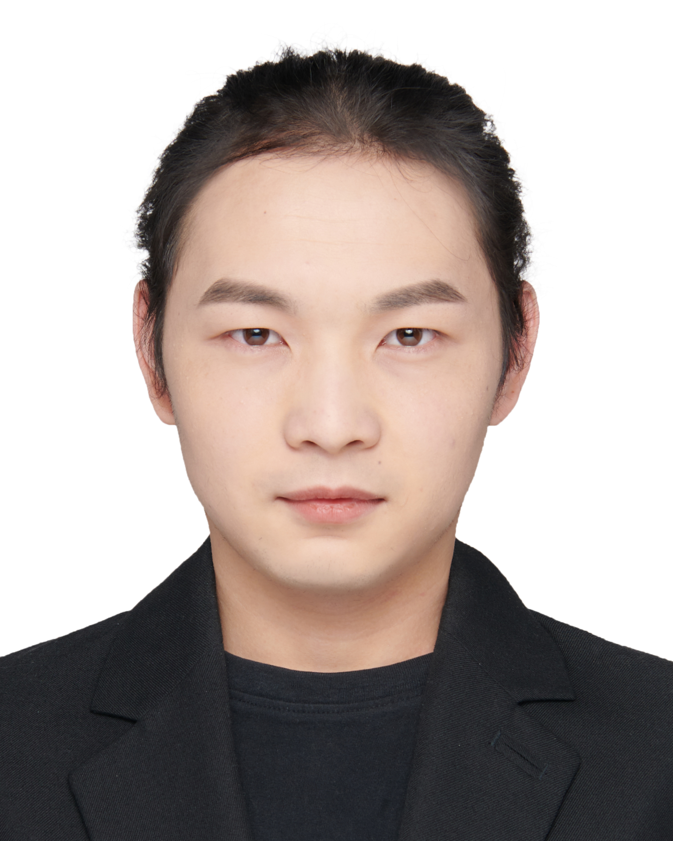
  电话 13932349275  所在地 北京 | shijiawenniu1@gmail.com  作品集 / jia-wen-shi.github.io

EXPERIENCE / 工作经历  中科趋势 · AIGC 设计师  2024.03 - 至今  • 需求与交付：将客户需求转化为制作方案，推进生成、修改与交付；独立完成中国联通 IP 贺岁视频，负责南方基金项目从需求沟通到成片交付。  • 协作推进：牵头中国日报网《数字丝路》需求对接与制作，协调 1 位同事完成部分镜头；负责央视 AI「两弹一星」相关视频约 70% 的镜头制作。  • 流程实践：使用自建自动化脚本完成华泰证券 IP 内容制作，将生成工具、制作流程与人工质量检查结合。  科莱奥达电子商务 · 设计  2023.04 - 2023.10  • 电商场景：负责地毯主图、详情页、3D 渲染与图像处理，围绕商品特征、应用场景及家居搭配制作展示素材。  • 流程标准：梳理渲染制作流程与图片质量标准，形成天津武清地毯行业的图像生产方法，相关方法仍被原团队沿用。  PRODUCT / 01 / 已交付产品  地毯首图生产平台  产品方案及前后端 AI 辅助开发  2026.05 启动 · 开发约 1 个月 · 主图功能已付费买断交付并使用  • 交付与效率：完成主图功能的一次性买断交付并收款，业务方已使用；生成与筛选约 5-8 分钟一套，不含运营准备商品与竞品参考的时间。  • 需求与范围：梳理运营选参考、分析链接与设计师制作的分工，将首版聚焦已有商品的场景主图，让运营直接操作；纯原创设计保留给设计师。  • 技术与质量：采用 Image 2.0，设计三角度场景比较、人工采用、商品融合与核对保存；按结果调整提示词，检查构图、搭配及商品颜色、材质、图案。生成调用费用参考约 0.5 元/次，不含人工。  • 开发与验证：通过 Codex、Superpowers 辅助完成前后端开发，使用 React / TypeScript、Node.js / Fastify 与 Supabase，实现素材输入、任务状态、接口适配及结果保存。 |  | SKILLS / 专业技能  产品分析与验证  业务流程、需求拆解、范围定义、PRD、交互原型及验收条件；Axure、XMind。  Agent 与自动化  Agno、n8n、MCP、Agent Skills、Tool Calling；编写内容 Skill，实践微信工具与 Supabase 接入、信息采集。  AI 辅助开发  Codex、Hermes、Cursor、Superpowers；前后端辅助开发、API 对接、图像模型接入与 Supabase 使用。  多模态模型应用  图像编辑、商品控图、数字人口播与视频制作；Image 2.0 / GPT Image、Midjourney、即梦、Seedance 2.0、海螺、Runway。  开源与训练基础  ComfyUI / Redux 工作流、Stable Diffusion；基础了解人脸 LoRA，实践素材整理、打标与基础训练。  视觉与视频制作  Photoshop、3ds Max；Maya、Premiere Pro、After Effects 基础使用。FFmpeg、Remotion、ElevenLabs 视频及语音处理。

PRODUCT PRACTICE  产品项目与实践 |  | 师嘉文  GitHub / JIA-WEN-SHI

PRODUCT / 02 / 阶段式 Agent 工作台  PM OS AI 产品工作台  产品方法、工作流设计与独立实现  个人产品项目 · 已验证部分执行与交接机制 · 持续开发  • 流程定义：设计从问题发现到交付复盘的 8 阶段工作台，明确各阶段输入、产出与人工确认条件，将产品方法组织为可执行流程。  • Agent 实现：使用 Agno 组织阶段执行，通过 AI 辅助开发资料版本、原文引用、报告确认、运行输入快照及相邻阶段交接，保留执行依据。  • 异常验证：在模拟业务材料的真实模型测试中，识别模型把报告／交接 ID 误当成来源 ID 的问题；通过引用类型校验拦截，追问修正后采用并保存。  • 质量控制：区分模型生成、人工采用与阶段验收；上游变更后复核下游，保留草稿、确认版与历史输入。完整 8 阶段业务验收仍在推进。  PRODUCT / 03 / 内容运营产品  EvoContent 半自动内容运营平台  需求分析、产品设计与独立实现  业务方案已交付，业务方自行开发 · 独立平台持续开发  • 方案交付：针对留学与移民团队的内容效率需求，梳理账号分层、人设、选题、审核与反馈，完成业务方案交付，由业务方自行开发。  • 产品实现：围绕同类需求独立构建内容工作台，沉淀内容 Skill；本地运行覆盖参考采集到待审核草稿，保留来源引用与任务状态。  • 风险取舍：针对自动发布触发平台风控的问题，取消自动发布，保留人工发布与登记；策略建议经人工确认后更新 SOP。  • 异常处理：支持重复任务复用、已有素材保留及局部重试，处理重复操作与采集失败；真实发布到反馈的完整链路仍在验证。  MORE PROJECTS / 更多产品实践  债权申报审查工作台  业务流程与原型：梳理律师使用 Excel 加人工审核流水的需求，负责整体方案、前端原型与字段识别的研发对接。原型已展示；客户取消需求，未落地。  实体门店 AI 经营助手  需求接触与方案：对接 2 家北京商家并进行线下需求接触，整理经营看板、营销准备与回访流程，交付方案和交互原型。 |  | EDUCATION / 教育经历  华北理工大学轻工学院  本科 · 工业设计  2017 - 2021  院学生会副主席；RT 舞社 Breaking 社长，组织校园活动、社团训练与演出。  AWARDS / 荣誉奖项  心宙共鸣奖  2025 年 24 小时超创赛  AI 先锋奖  2026 年 ACX 超创赛  一等奖  人工智能与机器人创新大赛（河北赛区）  优秀奖  河北省第十届大学生工业设计创新大赛  一等奖学金  2019–2020 学年  优秀共青团员  2018–2019 学年  COMMUNITY / 社群与行业实践  NeuroLab 纽罗实验室 北京 AI 社群  发起与运营 · 2025.10 - 至今  组织约 200 人的线下交流社群，开展近 20 场主题活动，围绕 AI Native、Agent、知识库与业务场景交流。  组织成员参与 AI 黑客松，对接不同领域从业者，积累业务需求线索与合作机会。  PERSONAL / 兴趣爱好  唱歌 / 羽毛球 / 徒步

